1、卡定单同步的几种情况：

执行 SELECT * FROM **res_interface** **a** WHERE **a.sps_so_nbr** = '订单号';

**res_interface：**资源完成信息记录表，**sps_so_nbr：**订单号

查询结果可能有如下几种情况：

1. 号线侧未收到数据（需反馈BSS重发）；

若查询结果为空，而当前订单流程卡在定单同步工单回单，表示号线侧未收到BSS发送过来的定单同步请求，这种情况需记录后反馈给信息化，让BSS重新发送定单同步回单请求。

1. 号线侧数据正常（OPER_DEGREE = 1，STS=9），流程卡在定单同步（需反馈BSS确认）； OPER_DEGREE： ，STS：资源处理状态

若查询到有记录，且查询结果中，OPER_DEGREE 字段值= 1，STS字段值=9，如下图：



表示号线侧数据正常，如果卡在定单同步工单回单，需记录后反馈信息化处理。

1. 号线侧数据异常（OPER_DEGREE = 2，STS=8），REMARK提示为：调用服务开通服务异常:nested exception is: java.net.ConnectException: Connection timed out，此种情况为BSS接口连接超时，只需将OPER_DEGREE改为0，STS改为1，让后台timer重新扫描订单即可；
2. 号线侧数据异常（OPER_DEGREE = 2，STS=8），REMARK提示为：生成服务订单[订单号]组合资源服务框架异常，原因: 同步拆单失败：服务定单中记录的服务实例ID[serv_id]查询服务实例对象表，返回服务实例记录为空，这种情况需要运行补服务实例的存储**p_imp_user_instance_mainten**，如果运行此存储后，执行SELECT * FROM **res_interface** **a** WHERE **a.sps_so_nbr** = '订单号';查询结果中，OPER_DEGREE 仍= 2，STS=8，则考虑以下情况：
3. 根据服务实例ID查询serv_acc_nbr、serv_addr表有记录，需将对应的记录删除后，再次运行**p_imp_user_instance_mainten**，如果问题仍未解决，参考下一步；
4. 将**p_imp_user_instance_mainten**补服务实例的步骤拆开（自己解析报文后，将相应数据插入表中），根据定单同步表中的XML报文，判断是语音业务还是宽带业务

如果是语音业务（ProdType=10/14)，则往**tmp_user_info_pstn**表中插入相应的数据，如下



对应字段的值都可以从定单同步的XML_DATA字段中找到，其中必须注意的是：PROD字段必须填写XML_DATA字段中的 ProdType节点的值_ProdId节点的值，比如<ProdType>55</ProdType><ProdId>1</ProdId>，则PROD字段填写55_1，user_area也必须填写，status 填写3（这一步之后还要运行一个存储过程，3表示还未处理，2表示处理失败，1表示处理成功）；然后运行**p_imp_user_ins_pstn**存储过程；

如果是宽带业务（ProdType=55/11/76），则往**tmp_user_info_special**表中插入一条记录，需要注意的字段同语言业务相同，插入数据后，运行**p_imp_user_ins_special**存储过程；

1. 将res_interface表中订单对应的记录，OPER_DEGREE改为0，STS改为1（这两个字段的值分别为0和1表示timer还未处理），待timer处理后（查询订单，这两个字段的值不为0和1），根据状态值进行下一步操作；

这里不进行详细说明。

2、配资源卡单的

除了南充有个别单子有特别的处理方式，其他的单子处理方法较简单，着重讲解南充的单子的处理方法。

执行SELECT * FROM **res_work_item（资源配置单）** **a** WHERE **a.so_nbr** = '订单号';查询是否有配资源的记录（通常一个订单有2-3条记录），如下图所示：

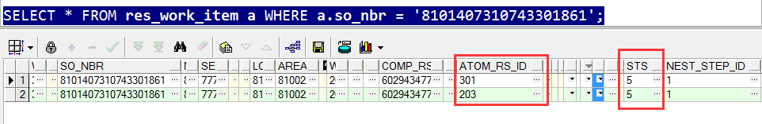

其中ATOM_RS_ID的值代表资源类型：301代表配线记录，201/203/206代表配端口记录，101代表配号码记录；STS字段值标识当前资源是否已经配置，例如：ATOM_RS_ID=301,这条记录对应的STS=9，就表示对应的订单当前还没有配线，且订单在号线系统中可以查询到，这种订单需要地市运维人员去号线系统中点“转后补配线”。如果STS=5，代表当前资源已配置。

如果订单当前卡在配端口工单回单，而查询结果中只有ATOM_RS_ID=301对应的记录，没有ATOM_RS_ID = 201/203/206对应的记录，且301对应记录的STS=5，表示当前订单未收到配端口请求，这种情况需记录后反馈信息化处理，卡配线工单回单的处理方法也是如此。

需要注意的是：

个别地市（尤其是南充），有的订单卡在配端口工单回单，订单在号线系统中可以查询到，但是点“转后补配端口”的时候提示

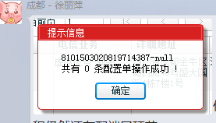

这种情况通常是设备对应的数据不完整造成的（通常是FTTH业务的单子）。对于这种单子，我们的处理方法是：

1）执行 SELECT * FROM **res_interface** **a** WHERE **a.sps_so_nbr** = '订单号';

获取XML_DATA字段中的如下内容：

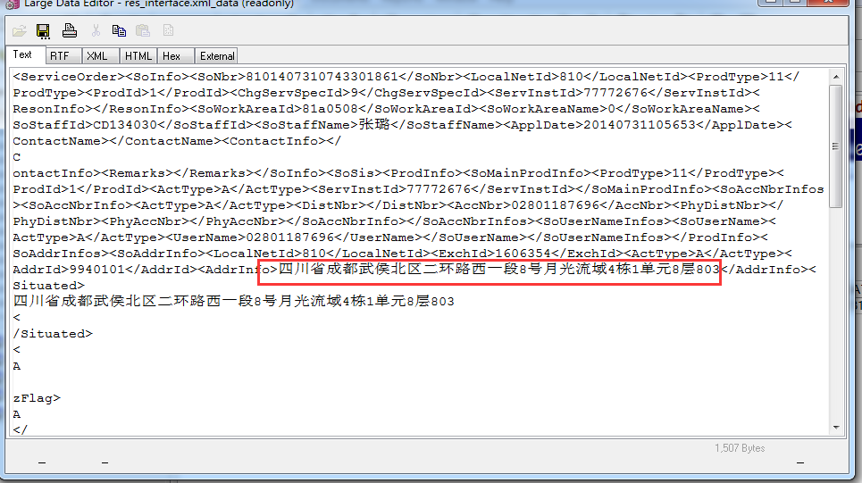

红色框中的内容代表订单对应的标准地址，根据该标准地址，到号线系统中查询该地址上的设备，菜单项是：资源配置->资源核配->接入型业务资源核配->选地址测试，选取对应的本地网及服务区，在地址关键字一栏输入前面查询到的地址，点击“开始查询”，待“标准地址信息”表格中出现记录后，双击查询到的记录，在“标准地址设备覆盖情况”表格中，即可获取到地址上覆盖的设备，获取设备名称。

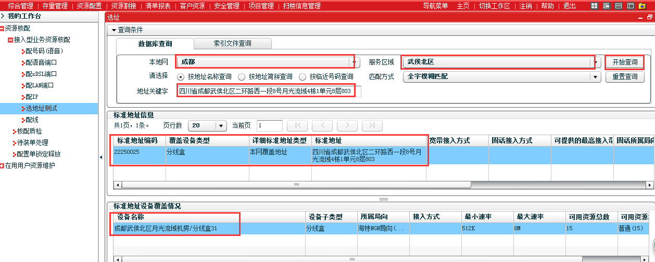

在PL/SQL中执行如下语句：

1) SELECT * FROM **device** **a** where **a.name** = '设备名称';

2) SELECT * FROM **odd** **a** WHERE **a.id** = '设备ID';

通常只有FTTH业务的单子才会出现这种情况，而这种单子中，标准地址上覆盖的设备通常是OBD设备，故需要查询设备大表device和OBD设备小表ODD，判断数据是否完整。

若2）查询结果不为空，判断下图中红色框中的资源是否存在。



PON_PORT代表OBD上联设备的端口，OLT_ID代表OBD上联OLT设备的ID，将红色框中对应的值填入如下语句，查询对应资源是否存在，执行如下语句：

SELECT * FROM **port** **a** WHERE **a.id** = 'PON_PORT';

SELECT * FROM **device** **a** WHERE **a.id** = 'OLT_ID';

若查询结果为空，将ODD表中这两个字段对应的值清空，再去配端口，基本可以解决问题。

还有一种情况，在配端口时提示如下错误：

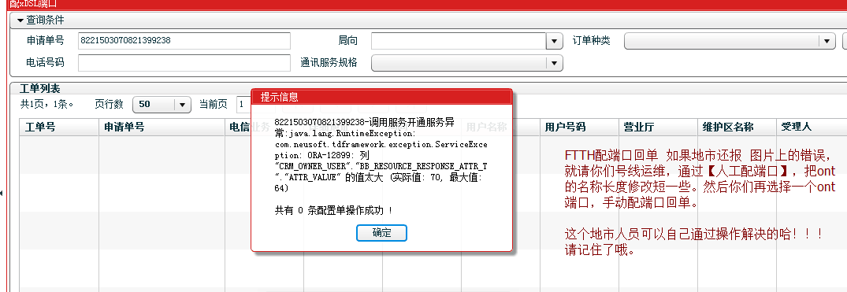

解决办法是：

在系统中选择提示如上错误的工单，点击“人工配端口”，点击“修改设备”按钮，将ONT设备的名称修改短一些，保存。再选择一个ONT端口，手动配端口回单，即可。

还有一种情况，移机业务的单子，卡配线工单回单，这种单子，多半是因为移机没有选标准地址造成的。只需先确认单子是移机的单子（在订单流程查询页面查看），然后

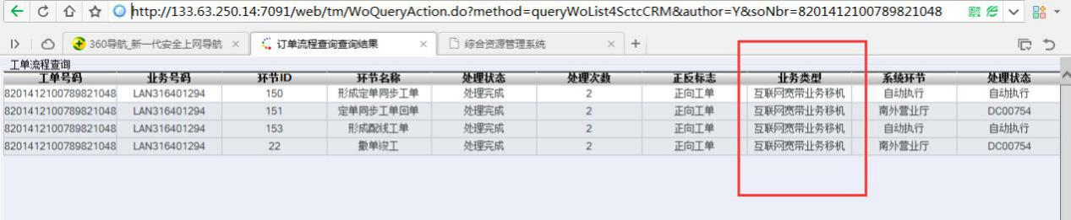

执行 SELECT * FROM **res_interface** **a** WHERE **a.sps_so_nbr** = '订单号';

获取XML_DATA字段中的如下内容：

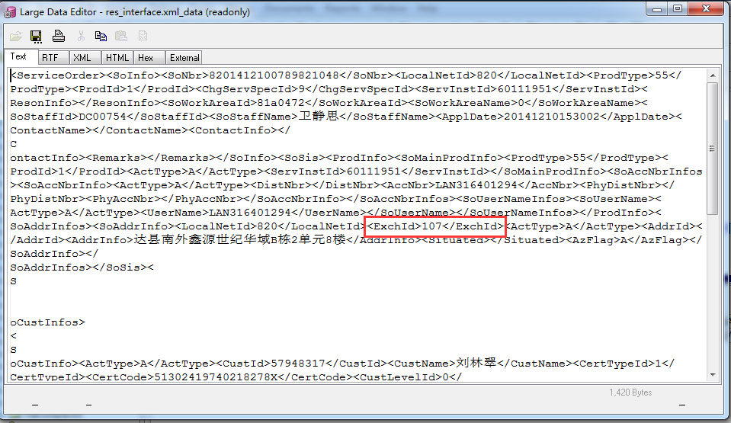

对于移机业务的案子，若ExchId不是160XXXX（XXXX代表数字，即不是以160开头的），则表示BSS营业厅的营业员在移机时未重新选标准地址，这种单子只有让他们撤单重录。

3、卡资源归档着重讲解提单的情况（何为提单、如何处理）；

执行SELECT * FROM **resource_interface** **a** WHERE **a.so_nbr** = '订单号';

1）若查询结果不为空，判断STS字段的值，STS=3表示当前订单已正常归档，STS=4表示归档出错，这种情况只需将STS的值改为1，让后台timer重新扫描该订单，执行归档操作即可解决问题。



1. 若查询结果为空，且订单流程卡在资源归档工单回单，则执行

SELECT * FROM **res_interface** **a** WHERE **a.sps_so_nbr** = '订单号';

若OPER_DEGREE = 2，STS=8，表示该订单在定单同步回单阶段出现异常，是BSS营业厅工作人员手动将订单流程提到了资源归档，这种情况我们无法处理，只有让地市工作人员继续提单至竣工；

若OPER_DEGREE = 1，STS=9，表示该订单未收到资源归档的请求，需要记录后反馈给信息化，等到BSS再次发送资源归档请求。

4、在途工单处理

在途工单形成的原因是：号码对应的工单半途撤单，工单未正常流转，导致号线侧的数据冗余，形成在途工单，解决方法是：

1. 执行SELECT * FROM **RES_INTERFACE** **A** WHERE **A.Xml_Data** like '%02060086%';（02060086是提示有在途工单的号码）



查询到号码对应的工单（SPS_SO_NBR字段的值），如果有多条记录，再查询每个工单对应的流程，筛选出已经撤单竣工的工单（上述语句查询到的结果是8211503010819228737）

2）执行

delete from **res_interface** **a**

WHERE **a.sps_so_nbr** = 8211503010819228737;

delete from **res_work_item** **a**

WHERE **a.so_nbr** = 8211503010819228737;

delete from **so** **a**

WHERE **a.so_nbr** = 8211503010819228737;

delete from **so_acc_nbr** **a**

WHERE **a.so_nbr** = 8211503010819228737;

delete from **so_addr** **a**

WHERE **a.so_nbr** = 8211503010819228737;

delete from **so_prod_prpty** **a**

WHERE **a.so_nbr** = 8211503010819228737;

delete from **so_res** **a**

WHERE **a.so_nbr** = 8211503010819228737;

delete from **so_rs_prpty** **a**

WHERE **a.so_nbr** = 8211503010819228737;

delete from **so_rs** **a**

WHERE **a.so_nbr** = 8211503010819228737;

将订单对应的so系列表中的记录删除，即可解决号码提示有在途工单的问题。

5、端口已存在服务实例的处理

在系统里端口是空闲的 但是导批量配线配端口的时候提示有对应的服务实例

1. 执行SELECT * FROM **device** **a** WHERE **a.name** = '板桥新7队2号';（板桥新7队 2号是提示存在服务实例的端口所在的设备名称）

2）执行SELECT *

FROM **port** **a**

WHERE **a.device_id** = 601896087

and **a.name** in ('00-00-03-11', '00-00-03-12');

其中601896087 是执行1）中的语句后查询到的设备ID，'00-00-03-11'、 '00-00-03-12'是提示存在服务实例的端口编码；

3）执行select **a.**\*, **a.rowid**

from **ATOM_RES_SERV_INS** **A**

WHERE **A.RES_ID** in (119755844,119755845)

AND **A.ATOM_RS_ID** in (203, 201, 206)

AND **A.RS_INS_STS** = 30;

其中119755844,119755845是执行2）查询到的端口ID，查询到结果后，将RS_INS_STS字段的值由30改为60，再让地市工作人员重新导一次批量配线配端口，问题解决。

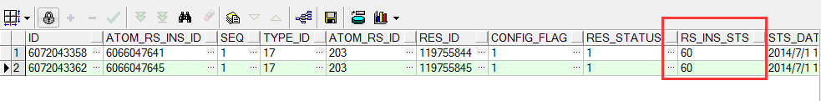

1. 批量配线配端口的时候提示'获取端口类型失败，请联系管理员处理！'

出现这种情况时，主要原因是 COMP_RS_INS_COMP表中的seq与serv表中的seq值不相等。处理方法如下：

1. 执行SELECT **a.serv_id** FROM **serv_acc_nbr** **a** WHERE **a.acc_nbr** = '电话号码'; 查询到号码对应的serv_id；

2）执行 select *

from **COMP_RS_INS_COMP** **a**, **serv** **s**

where **a.comm_serv_spec_id** = **s.comm_serv_spec_id**

and a.seq = s.seq

and **s.serv_id** = serv_id（这里的serv_id就是上一步查询到的serv_id)

and **a.atom_rs_id** like '2%'

and **a.rs_ins_sts** = 30

and s.sts=1

and **a.atom_rs_id** <> 204 and rownum = 1;

1. 判断**COMP_RS_INS_COMP表中的seq值与** **serv表中的seq值是否相等，如果不相等，将其值修改至相等（均为1或均为2）；**
2. **执行**select **a.**\*,**a.rowid** from **T_IMP_USER_EXAMPLE** **a** WHERE **a.serial_id** = **序号** ;示例1384869

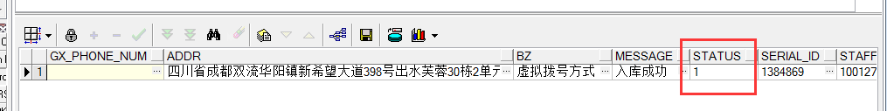

将STUTUS值改为3，重新跑存储**pkg_user_example_imp.PORC_IMP_USER_EXAMPLE，应该就可以解决问题。**

6、码号管理

一般按地区分开管理。按照提给省公司的号码信息 ，分区分局号进行管理。

生成号码时提示异常

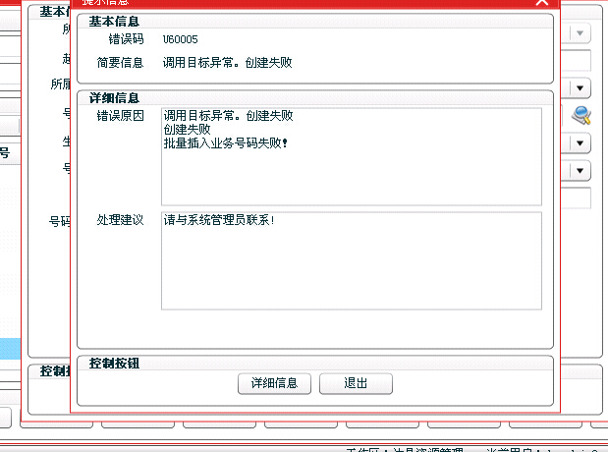

添加号段后，生成号码时提示如上错误，多半是因为要生成的号码已经存在，状态可能为在用或拆机（这种状态的号码地市工作人员无法删除）。我们手动从后台将号码删除后，重新让地市工作人员生成号码即可。

操作如下：

1）执行select **a.**\*, **a.rowid**

from **physical_dn** **a**

WHERE **a.all_line_nbr** = '8196999'

and **a.area_code** = '0818';

其中'8196999'是待生成的号码， '0818'是该地区的区号，如果查询到有结果，将数据删除。

2）执行select **a.**\*, **a.rowid**

from **logical_dn** **a**

WHERE **a.all_line_nbr** = '8196999'

and **a.area_code** = '0818';

如果查询到有结果，将数据删除。

3）如果以上两步都未查询到数据，执行select **a.**\*, **a.rowid**

from **special_line_nbr** **a**

WHERE **a.line_nbr** = '8196999'

and **a.area_code** = '0818';

如果查询到有结果，将数据删除。

删除后，让地市工作人员重新放号，基本上可以解决问题。

## 7.驻地网删除与同步

地市确认需要删除的精确标准地址 如：广元 旺苍并注明删除程度 是否全部清理

地市确认后发送邮件至邮箱：[huliang@cattsoft.com](mailto:huliang@cattsoft.com) 确认无误后才可以执行删除操作必须备份

删除规则：如果地市清理后的标准地址还未导入或者地市要求全部清除，那就删除以下表并备份

按照以下步揍执行备份和删除步揍 以下822008（为某地标准地址ID）备份若原表名已有备份可在原备份表名后添加“_日期” 如：

create table **tenetrescover_bak_822008_0403**

as select * from **tenetrescover** **t** WHERE **t.areaid** = 822008;

1. 创建tenetrescover（资源覆盖设备关联驻地网）备份

create table **tenetrescover_bak_822008**

as select * from **tenetrescover** **t** WHERE **t.areaid** = 822008;

2. 删除tenetrescover表信息

delete **tenetrescover** **t** where **t.areaid**=822008;

3. 创建teaddrdet（地址信息表）备份

create table **teaddrdet_bak_822008**

as select * from **teaddrdet** **t** WHERE **t.areaid** = 822008;

4. 删除teaddrdet表信息

delete **teaddrdet** **d** where **d.areaid**=822008 ;

5. 创建teaddr（每级地址信息）备份

create table **teaddr_bak_822008**

as select * from **teaddr** **t** WHERE **t.areaid** = 822008;

6. 删除teaddr表信息

delete **teaddr** **te** where **te.areaid**=822008 ;

addr（标准地址库表）、res_cover（设备与地址覆盖）是驻地网相关的表

7.创建addr表备份

create table **addr_bak_822008**

as select * from **addr** **t** WHERE **t.areaid** =822008;

8.删除addr表信息

delete **addr** **a** where **a.areaid**=822008;

9.创建res_cover表备份

create table **res_cover_bak_822008**

as select * from **res_cover** **t** WHERE **t.area_id** = 822008;

10.删除res_cover表信息

delete **res_cover** **a** where **a.area_id**=822008;

若标准地址如果已经导入则删除驻地网相关的表即可

标准地址库（addr）与设备与地址覆盖表（res_cover）两表 并建立备份

创建addr表备份

create table **addr_bak_822008**

as select * from **addr** **t** WHERE **t.areaid** =822008;

删除addr表信息

delete **addr** **a** where **a.areaid**=822008;

创建res_cover表备份

create table **res_cover_bak_822008**

as select * from **res_cover** **t** WHERE **t.area_id** = 822008;

删除res_cover表信息

delete **res_cover** **a** where **a.area_id**=822008;

8.驻地网地址同步

驻地网同步于清除驻地网原标准地址后添加

添加前注意原驻地网地址是否清理 若不确定可删除标准地址（addr） 与设备与地址覆盖表（res_cover）两张表 但要注意备份

添加步揍

1. **创建teaddr临时表**

create table **teaddr_bak_822008**

as

select * from **teaddr** **te** where **te.areaid**=822008;(要同步驻地网的区域ID)

**2、修改第七级地址的父地址为第六级地址的这一类地址的父地址为第五级地址**

UPDATE **teaddr_bak_822008** **t**

SET **t.parent_address_id** = (SELECT **p.parent_address_id**

FROM **teaddr_bak_822008** **p**, **teaddr_bak_822008** **c**

WHERE **c.parent_address_id** = **p.id0**

AND **t.id0** = **c.id0** --当前地址七级地址

AND **c.type** = 19

AND **p.type** = 18)

WHERE **t.type** = 19

and **t.id0** in (select **d.addrid7**

from **teaddrdet** **d**

where **d.addrid6** is not null

and **d.addrid7** is not null);

**3、插入addr表（驻地网信息）**

insert into **addr**

select **a.id0** **id0**,

**a.bm** name,

**a.jp** **jp**,

**decode**(**a.type**, '19', '1', '0') type,

**a.areaid** **areaid**,

**a.bm6** **bm6**,

**a.bm5** **bm5**,

**a.bm4** **bm4**,

**a.bm3** **bm3**,

**a.bm2** **bm2**,

**a.bm1** **bm1**,

**a.yb** **postcode**,

**a.parent_address_id** **parent_address_id**,

**decode**(**a.type**,

'13',

'1',

'14',

'2',

'15',

'3',

'16',

'4',

'17',

'5',

'19',

'6',

'20',

'7',

'21',

'8') **addrlevel**,

cast(NULL as number(12)) **floor**,

cast(NULL as number(12)) **teaddr_ID**,

**A.LOGDATE** **createdate**,

**a.logdate** **statudate**,

cast(null as number(4)) **bulidingtype**

from **teaddr_bak_822008_0401** **a**

where **a.type** in (13, 14, 15, 16, 17, 19, 20, 21);

4、**插入res_cover表（驻地网设备覆盖信息）资源覆盖**

insert into **res_cover**

select **res_cover_seq.nextval**, **a.**\*

from (SELECT distinct '6' **al**,

**ad.id0** **id0**,

'1' **rt**,

**d.id** **did**,

null **srid**,

**d.sub_type** **dsbt**,

**t.areaid** **areaid**,

sysdate **cdate**,

null **sid**

FROM **teaddrdet** **t**, **tenetrescover** **tn**, **addr** **ad**, **device** **d**

where **t.id0** = **tn.glid**

and **d.id** = **tn.netrescode**

and **t.addrid7** = **ad.id0**

and **t.areaid** = 822008

and **tn.areaid** = 822008

and **ad.areaid** = 822008

and **ad.addrlevel** = 6

and **d.local_net_id** = 822) **a**;

5、**去除重复地址因驻地网添加后可能出现重复地址**

**运行** **delete_addr; 存储 清理驻地网中重复的数据红色箭头处为地市ID**

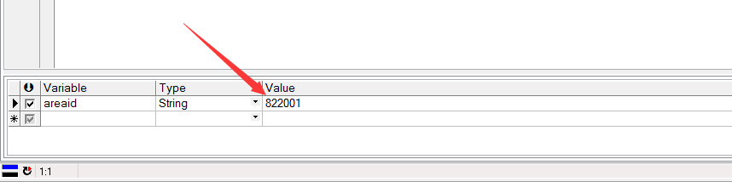

9. 驻地网画图明细进度提取

这个是提未绘明细的提取 820表示攀枝花

SELECT **d.name**, **c.name**, **b.name**, **a.name** **六级地址**, **a.id0**

FROM **addr** **a**, **addr** **b**, **addr** **c**, **addr** **d**

WHERE **a.parent_address_id** = **b.id0**(+)

and **b.parent_address_id** = **c.id0**(+)

and **c.parent_address_id** = **d.id0**(+)

and **a.id0** in (SELECT **b.res_id** FROM **area_gis** **b**)

and **a.addrlevel** = 6

and **a.areaid** like '820%'; （地市地址ID）

这个是提绘图进度的（820表示攀枝花）

select **p.name**,

**sa.id0**,

**sa.name**,

**decode**(**temp.adcount**, null, '否', '是') **是否清理**,

**decode**(**temp.adcount**, null, 0, **temp.adcount**) **小区总数**,

**decode**(**t.yhnum**, null, 0, **t.yhnum**) **已画**,

**decode**(**round**(**t.yhnum** / **temp.adcount** * 100, 3),

null,

0,

**round**(**t.yhnum** / **temp.adcount** * 100, 3)) **完成百分比**

from (SELECT count(0) **yhnum**, **temp.areaid**

FROM (SELECT distinct **a.res_id**, **b.name**, **b.areaid**

FROM **area_gis** **a**, **addr** **b**

WHERE **a.res_id** = **b.id0**

and **b.addrlevel** = 6) **temp**

group by **temp.areaid**) **t**,

(SELECT **temp.adcount**, **tearea**, **s.name**

FROM (select count(0) **adcount**, **ad.areaid** **tearea**

from **addr** **ad**

WHERE **ad.addrlevel** = 6

and **ad.createdate** >

**TO_DATE**('03-01-2015 00:00:00', 'dd-mm-yyyy hh24:mi:ss')

and **ad.id0** not in

(SELECT **a.id0**

FROM **addr** **a**

WHERE **a.parent_address_id** not in

(SELECT **b.id0** FROM **addr** **b**)

and **a.addrlevel** = 6

and **a.createdate** >

**TO_DATE**('03-01-2015 00:00:00',

'dd-mm-yyyy hh24:mi:ss'))

group by **ad.areaid**) **temp**,

**service_area** **s**

WHERE **temp.tearea** = **s.id0**) **temp**,

**service_area** **sa**,

**service_area** **p**

WHERE **t.areaid**(+) = **temp.tearea**

and **temp.tearea**(+) = **sa.id0**

and **sa.parent_area_id** = **p.id0**

and **length**(**sa.id0**) <> 3

and **t.areaid** like '820%'；--（地市地址ID）

问题1

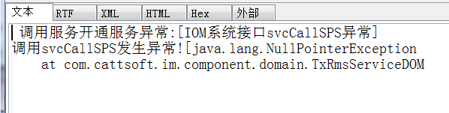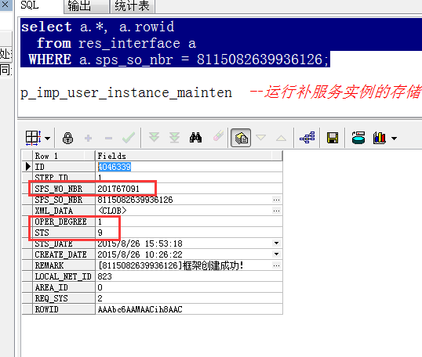

REQ _SYS = 2 ,代表数据从IOM过来，如果SPS_WO_NBR 为7开头则报错，需要IOM告知wo_nbr的值（2开头），修改到sps_wo_nbr，并修改下面两个字段的值为0 和1 即可，timer自动重新扫描。